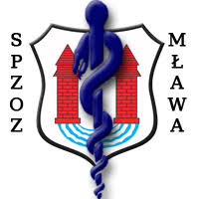
Mława 17.10.2019 r.

SPZOZ L.dz. 1171/2019

Informacja o wyniku konkursu na stanowisko Zastępcy Dyrektora ds. Medycznych Samodzielnego Publicznego Zakładu Opieki Zdrowotnej w Mławie

Informuję, iż w dniu 10.10.2019 r. odbyło się posiedzenie Komisji Konkursowej
w konkursie na stanowisko Zastępcy Dyrektora ds. Medycznych Samodzielnego Publicznego Zakładu Opieki Zdrowotnej w Mławie, na którym nastąpiło otwarcie ofert złożonych
w konkursie. Do dnia 30.09.2019 r. wpłynęła jedna oferta. W związku z tym, iż do konkursu nie zgłosiła się wymagana liczba kandydatów (minimum dwóch), konkurs nie został rozstrzygnięty.

Dyrektor SPZOZ w Mławie
Waldemar Rybak

